ÖGRENCİ BİLGİ SİSTEMİ OTOMASYONU

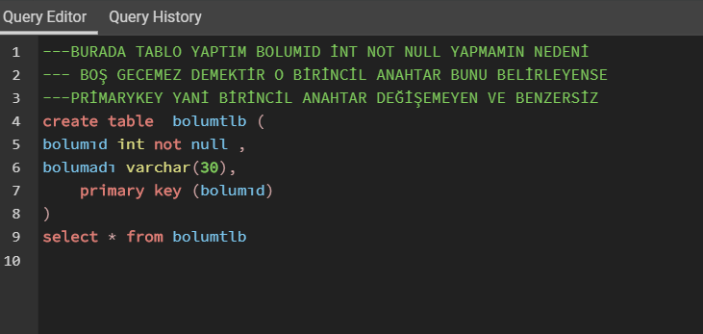

TABLOLARIM

table bolumtlb (

bolumıd int not null ,

bolumadı varchar(30),

primary key (bolumıd)

)

select * from bolumtlb

create table derstlb (

dersıd int not null ,

dersadı varchar(30),

ogretmenıd int,

bolumıd int,

primary key (dersıd)

)

select from derstlb

create table ogretmentlb (

ogretmenıd int not null ,

adı varchar(30),

soyadı varchar(30),

donem varchar(30),

primary key (ogretmenıd)

)

select * from ogretmentlb

create table ogrnderstlb(

ogrnddersıd int not null,

dersıd int ,

donemıd int,

primary key (ogrnddersıd)

)

select * from ogrnderstlb

create table ogrntlb (

ogrnıd int not null ,

adı varchar(30),

soyadı varchar(30),

bolumıd int,

primary key (ogrnıd)

)

select * from ogrntlb

create table ogrnottlb (

ogrnnotıd int not null ,

dersıd int,

vize int,

final int,

bütünleme int ,

primary key (ogrnnotıd)

)

select*from ogrntlb

)

create table donemtlb (

donemıd int not null ,

donem varchar(30),

primary key (donemıd)

)

select *from donemtlb

VERİLERİMİ GİRİYORUM

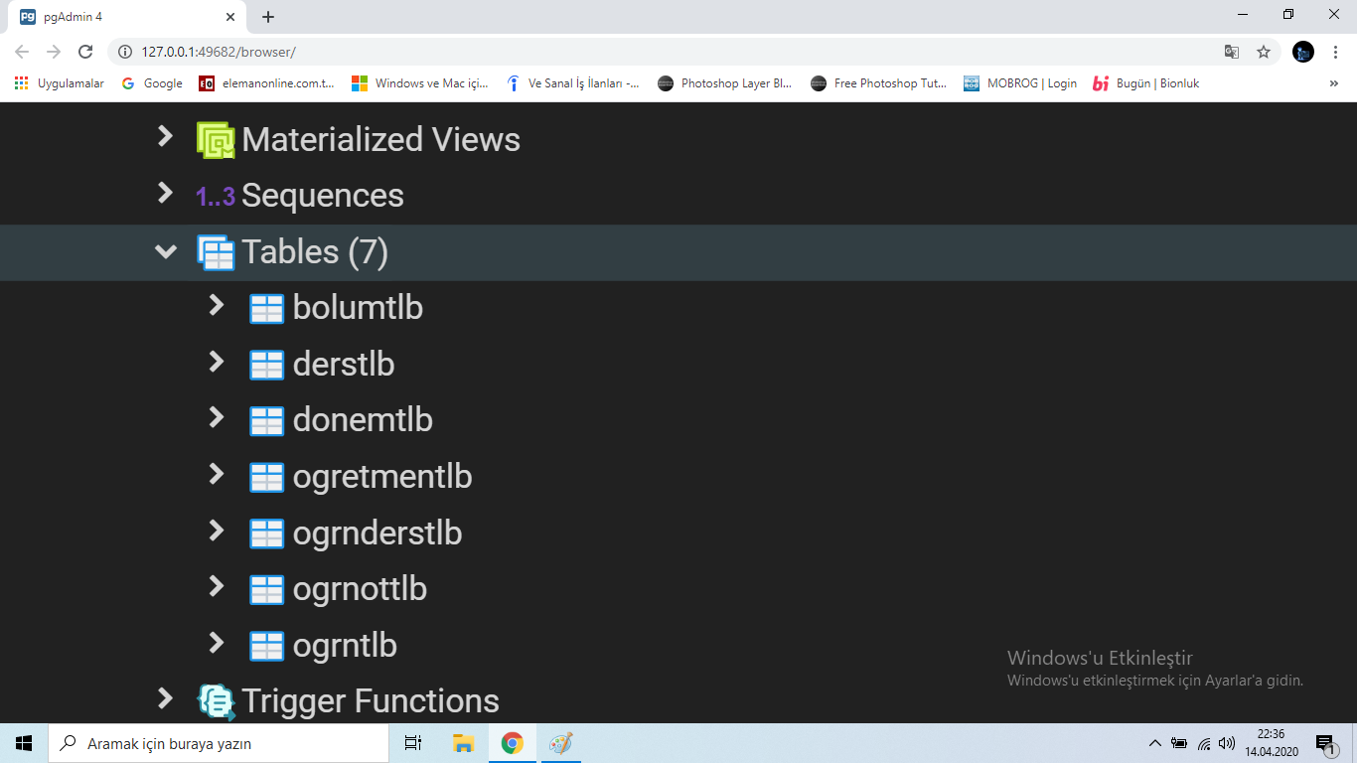

insert into ogrnottlb (ogrnnotıd,dersıd,vize,final,bütünleme)

values

(1,2,90,40,30),

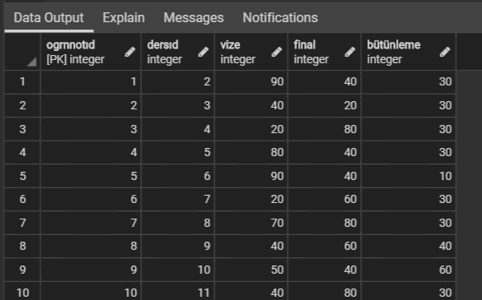

(2,3,40,20,30),

(3,4,20,80,30),

(4,5,80,40,30),

(5,6,90,40,10),

(6,7,20,60,30),

(7,8,70,80,30),

(8,9,40,60,40),

(9,10,50,40,60),

(10,11,40,80,30),

(11,12,90,60,30),

(12,13,20,10,30),

(13,14,40,70,50),

(14,15,70,40,70),

(15,16,70,60,30),

(16,17,50,40,30),

(17,18,40,20,30),

(18,19,40,60,30),

(19,20,50,70,30),

(20,21,10,60,30)

select * from ogrnottlb

insert into bolumtlb (bolumıd,bolumadı)

values(3,'matematik'),

(4,'türkce'),

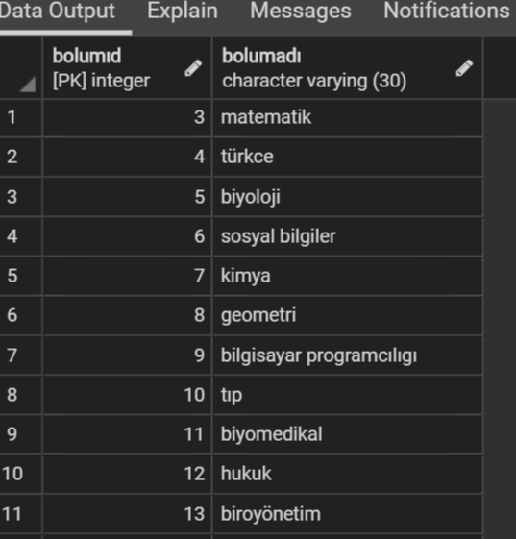

(5,'biyoloji'),

(6,'sosyal bilgiler'),

(7,'kimya'),

(8,'geometri'),

(9,'bilgisayar programcılıgı'),

(10,'tıp'),

(11,'biyomedikal'),

(12,'hukuk'),

(13,'biroyönetim'),

(14,'denizcilik'),

(15,'askeri eğitim'),

(16,'hackerlık'),

(17,'cocuk gelişim'),

(18,'eğitim fakültesi '),

(19,'böte'),

(20,'hemşeri'),

(21,'tiyatro')

select *from bolumtlb

insert into derstlb (bolumıd,dersadı,dersıd,ogretmenıd)



values(3,'matematik',2,1),

(4,'türkce',3,2),

(5,'biyoloji',4,3),

(6,'sosyal bilgiler',5,4),

(7,'kimya',6,5),

(8,'geometri',7,6),

(9,'bilgisayar programcılıgı ',8,7),

(10,'tıp',9,8),

(11,'biyomedikal',10,9),

(12,'hukuk',11,10),

(13,'biroyönetim',12,11),

(14,'denizcilik',13,12),

(15,'askeri eğitim',14,13),

(16,'hackerlık',15,14),

(17,'cocuk gelişim',16,15),

(18,'eğitim fakültesi ',17,16),

(19,'böte',18,17),

(20,'hemşeri',21,18),

(21,'tiyatro',22,19)

select * from derstlb

insert into ogretmentlb (ogretmenıd,adı,soyadı,bolumıd)

values(1,'sabahattin','gozel',3),

(2,'ismail','yeğit',4),

(3,'hikmet','yağit',5),

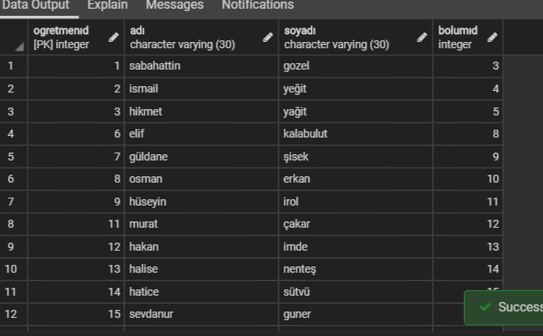

(4,'ayden','eydogan',6),

(5,'aynur','nuru',7),

(6,'elif','kalabulut',8),

(7,'güldane','şisek',9),

(8,'osman','erkan',10),

(9,'hüseyin','irol',11),

(11,'murat','çakar',12),

(12,'hakan','imde',13),

(13,'halise','nenteş',14),

(14,'hatice','sütvü',15),

(15,'sevdanur','guner',16),

(16,'alirıza','yalmaz',17),

(17,'yağmur','cülik',18),

(18,'burcu','demir',19)

select * from ogretmentlb

insert into ogrnderstlb(ogrnddersıd,dersıd,donemıd)

values

(1,2,3),

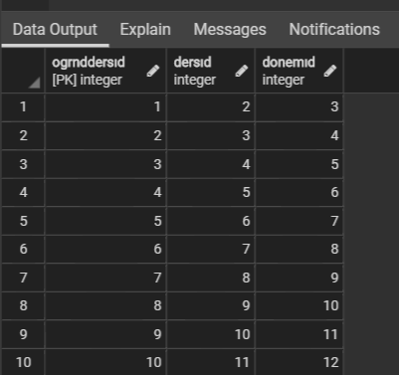

(2,3,4),

(3,4,5),

(4,5,6),

(5,6,7),

(6,7,8),

(7,8,9),

(8,9,10),

(9,10,11),

(10,11,12),

(11,12,13),

(12,13,14),

(13,14,15),

(14,15,16),

(15,16,17),

(16,17,18),

(17,18,19),

(18,19,20),

(19,20,21),

(20,21,22),

(21,22,23)

select *from ogrnderstlb

insert into ogrntlb (ogrnıd,adı,soyadı,bolumıd)

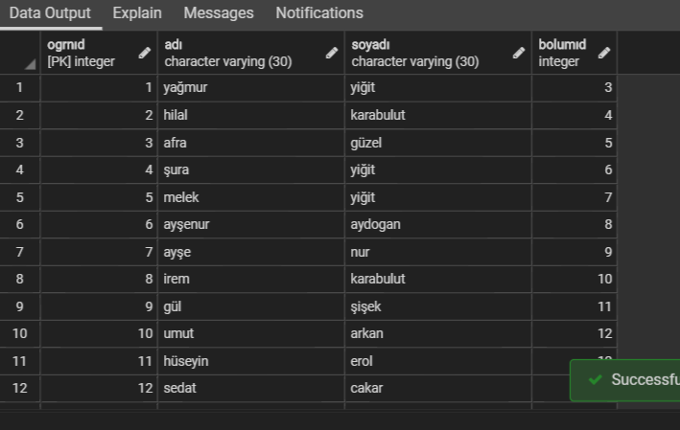

values(1,'yağmur','yiğit',3),

(2,'hilal','karabulut',4),

(3,'afra','güzel',5),

(4,'şura','yiğit',6),

(5,'melek','yiğit',7),

(6,'ayşenur','aydogan',8),

(7,'ayşe','nur',9),

(8,'irem','karabulut',10),

(9,'gül','şişek',11),

(10,'umut','arkan',12),

(11,'hüseyin','erol',13),

(12,'sedat','cakar',14),

(13,'melike','ide',15),

(14,'mğsemma','menteş',16),

(15,'betül','sütcü',17),

(16,'sibel','güner',18),

(17,'emin','yılmaz',19),

(18,'betül','celik',20),

(19,'ayşe','demirgan',21),

(20,'betül','kıbrıs',22)

select * from ogrntlb

insert into donemtlb(donemıd,donem)

values

(5,'gecti'),

(6,'kaldı'),

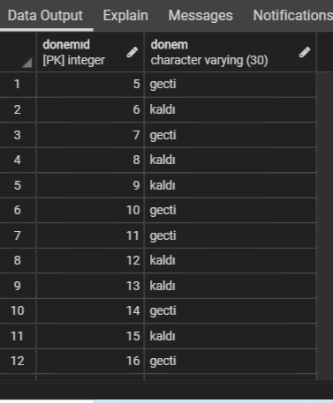

(7,'gecti'),

(8,'kaldı'),

(9,'kaldı'),

(10,'gecti'),

(11,'gecti'),

(12,'kaldı'),

(13,'kaldı'),

(14,'gecti'),

(15,'kaldı'),

(16,'gecti'),

(17,'kaldı'),

(18,'gecti'),

(19,'kaldı'),

(20,'gecti'),

(21,'kaldı'),

(22,'gecti'),

(23,'kaldı'),

(24,'gecti'),

(25,'kaldı')

select * from donemtlb

-burada ilişkilendirmemi yapıyorum

select * from ogretmentlb

select * from derstlb

select *

from ogretmentlb,derstlb

where ogretmentlb.ogretmenıd = derstlb.dersıd

JAVA KODLARI

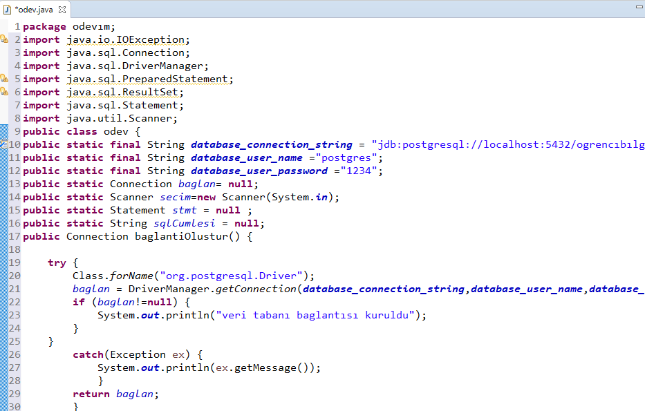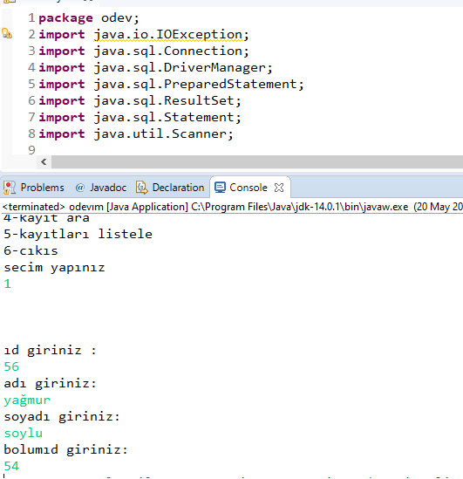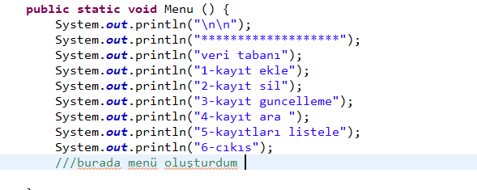

package odevım;

import java.io.IOException;

import java.sql.Connection;

import java.sql.DriverManager;

import java.sql.PreparedStatement;

import java.sql.ResultSet;

import java.sql.Statement;

import java.util.Scanner;

public class odev {

public static final String database_connection_string = "jdb:postgresql://localhost:5432/ogrencıbılgısıstemı";

public static final String database_user_name ="postgres";

public static final String database_user_password ="1234";

public static Connection baglan= null;

public static Scanner secim=new Scanner(System.in);

public static Statement stmt = null ;

public static String sqlCumlesi = null;

public Connection baglantiOlustur() {

try {

Class.forName("org.postgresql.Driver");

baglan = DriverManager.getConnection(database_connection_string,database_user_name,database_user_password);

if (baglan!=null) {

System.out.println("veri tabanı baglantısı kuruldu");

}

}

catch(Exception ex) {

System.out.println(ex.getMessage());

}

return baglan;

}

public static void Menu () {

System.out.println("\n\n");

System.out.println("*******************");

System.out.println("veri tabanı");

System.out.println("1-kayıt ekle");

System.out.println("2-kayıt sil");

System.out.println("3-kayıt guncelleme");

System.out.println("4-kayıt ara ");

System.out.println("5-kayıtları listele");

System.out.println("6-cıkıs");

///burada menü oluşturdum

public static void kayıtekle() {

try {

System.out.println("ıd giriniz :");

String id = secim.next();

System.out.println("adı giriniz:");

String adı =secim.next();

System.out.println("soyadı giriniz:");

String soyadı =secim.next();

System.out.println("bolumıd giriniz:");

String bolumıd =secim.next();

sqlCumlesi ="INSERT INTO public.\"ogrntlb\"(id,adı,soyadı,bolumıd)VALUES("+ id +","+"'"+ adı +"'"+","+soyadı+","+"'"+bolumıd+");";

stmt = baglan.createStatement();

stmt.executeUpdate(sqlCumlesi);

stmt.close();

}

catch (Exception e)

{

System.err.println(e.getClass().getName()+": "+e.getMessage());

System.exit( 0 );

}

System.out.println("kayıt eklenmiştir");

}

public static void kayıtsil() {

try {

System.out.println("ıd giriniz :");

String id = secim.next();

sqlCumlesi ="INSERT INTO public.\"ogrntlb\"(id,adı,soyadı,bolumıd)VALUES("+ id +","+"'"+ adı +"'"+","+soyadı+","+"'"+bolumıd+");";

stmt = baglan.createStatement();

stmt.executeUpdate(sqlCumlesi);

stmt.close();

}

catch (Exception ex)

{

System.out.println(ex.getMessage());

}

System.out.println("kayıt silinmiştir");

}

public static void kayıtara() {

try {

System.out.println("ıd giriniz :");

String id = secim.next();

sqlCumlesi ="INSERT INTO public.\"ogrntlb\"(id,adı,soyadı,bolumıd)VALUES("+ id +","+"'"+ adı +"'"+","+soyadı+","+"'"+bolumıd+");";

stmt = baglan.createStatement();

ResultSet Rs = stmt.executeQuery(sqlCumlesi);

if(Rs.next())

{

System.out.println("id"+Rs.getInt(2));

}

else

{

System.out.println("kayıt bulunamadı");

}

Rs.close();

stmt.close();

}

catch (Exception ex)

{

System.out.println(ex.getMessage());

}

System.out.println("arama işlemi tamamlandı");

}

public static void kayıtguncelleme() {

try {

System.out.println("ıd giriniz :");

String id = secim.next();

System.out.println("adı giriniz:");

String adı =secim.next();

System.out.println("soyadı giriniz:");

String soyadı =secim.next();

System.out.println("bolumıd giriniz:");

String bolumıd =secim.next();

sqlCumlesi ="INSERT INTO public.\"ogrntlb\"(id,adı,soyadı,bolumıd)VALUES("+ id +","+"'"+ adı +"'"+","+soyadı+","+"'"+bolumıd+");";

stmt = baglan.createStatement();

stmt.executeUpdate(sqlCumlesi);

stmt.close();

}

catch (Exception ex)

{

System.out.println(ex.getMessage());

}

System.out.println("güncelleme işlemi bitti");

}

public static void kayıtlarılistele() {

System.out.println("\n\n");

try {

PreparedStatement stms = baglan.prepareStatement("SELECT*FROM public.\"ogrntlb\"");

ResultSet Rs = stms.executeQuery();

System.out.println("tum kayıtlar");

while(Rs.next())

System.out.println(Rs.getInt(1)+" "+Rs.getString(2));

}

catch(Exception ex)

{

System.out.println(ex.getMessage());

}

}

public static void main(String[] args) {

// TODO Auto-generated method stub

odevım conn = new odevım();

conn.baglantiOlustur();

while (1==1) {

Menu();

String islem="";

System.out.println("secim yapınız");

islem = secim.next();

switch(islem) {

case "1":

System.out.println("\n\n");

kayıtekle();

kayıtlarılistele();

continue;

case "2":

System.out.println("\n\n");

kayıtsil();

kayıtlarılistele();

continue;

case "3":

System.out.println("\n\n");

kayıtguncelleme();

kayıtlarılistele();

continue;

case "4":

System.out.println("\n\n");

kayıtara();

kayıtlarılistele();

continue;

case "5":

kayıtlarılistele();

continue;

case "6":

System.out.println("\n\n");

System.out.println("çıktınız");

System.exit(0);

break;

default:

System.out.println("yanlış bir işlem sectiniz");

break;

}

}

}

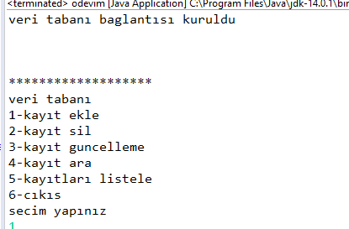

BAGLANTIM KURULDU AMA

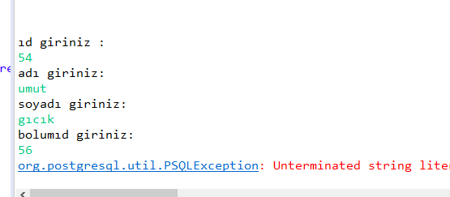

org.postgresql.util.PSQLException: Unterminated string literal started at position 71 in SQL INSERT INTO public."ogrntlb"(id,adı,soyadı,bolumıd)VALUES(78,'FATİ',UR,'56);. Expected char

BU HATAYI VERİYOR O LİNKE TIKLADIGIM DA İSE

